郑州大学信息工程学院

个人健康记录系统

概要设计报告

完成人：李鹏翔、张宇、党向前

2020年5月20日

目录

**1引言** 3

1.1编写目的 3

1.2参考资料 3

**2总体设计** 3

2.1需求规定 3

2.2运行环境 4

2.3 系统架构和处理流程 4

2.4 系统功能结构 5

2.5功能模块与程序的关系 6

2.6人工处理过程 6

2.7尚未解决的问题 6

**3接口设计** 7

3.1用户接口 7

3.2外部接口 7

3.3内部接口 7

**4 运行设计** 8

4.1运行模块组合 8

4.2运行控制 8

4.3运行时间 8

**5系统数据结构设计** 9

5.1逻辑数据定义 9

5.2物理结构设计 9

5.3数据结构与程序的关系 9

**6系统出错处理设计** 10

6.1出错信息 10

6.2补救措施 10

6.3系统维护设计 10

# 1引言

## 1.1编写目的

概要设计主要是利用比较抽象的语言对整个需求进行概括，确定对系统的物理配置，确定整个系统的处理流程和系统的数据结构，接口设计，人机界面，实现对系统的初步设计。我们根据需求分析得到的数据流图，将之转化为软件结构和数据结构，建立起目标系统的逻辑模型。使软件编程人员能对目标系统有一致的认识。

## 1.2参考资料

* 【1】优达学城《基于Andriod的App开发》初级和高级课程
* 【2】陈为 沈则浅 陶煜波等著 《大数据丛书：数据可视化》 电子工业出版社

# 2总体设计

## 2.1需求规定

本系统主要的输入输出项目有：

表2.1 I/O项目

|  |  |
| --- | --- |
| 输入的信息 | 输出的信息 |
| 用户基本信息 | 用户基本信息表 |
| 用户体检数据 | 用户体检数据库表 |
| 管理员基本信息 | 管理员基本信息表 |
| 男性体检项目 | 体检项目（男） |
| 女性体检项目 | 体检项目（女） |
| 男性体检信息 | 个人体检项目数据表（男） |
| 女性体检信息 | 个人体检项目数据表（女） |

说明对本系统的主要的输入输出项目、处理的功能性能要求。

数据可靠性：在应用系统投入运行5年生命周期内数据不得丢失；一旦数据转为历史记录后任何人不得更改且对用户私密信息进行保密。

应用程序试用期结束后，程序运行过程中不允许出现程序逻辑与算法错误。

程序系统运作在运作过程中，由于操作错误或输入/输出数据溢出时，不应死机而应提示故障原因，然后以正常出口退出当前操作环境。

非授权用户不得进入程序系统。

无修改权的用户不得修改档案和更新以及执行处理功能。

## 2.2运行环境

服务器配置如下：

1. 处理器型号及内存容量：Intel 酷睿2四核 Q8300(盒)，金士顿 4GB DDR3 800 (2条组双通道)
2. 外存容量、联机或脱机、媒体及其存储格式，设备的型号及数量：硬盘： WD 1TB 7200转 16MB(串口/YS)
3. 输入及输出设备的型号和数量，联机或脱机：键盘，鼠标，显示器各一个。宿舍管理员仅需提供普通配置的办公电脑即可。windows操作系统，IE6以上浏览器，flashplayer10以上。

## 2.3 系统架构和处理流程

2.3.1 打开软件，进入登录界面。

2.3.2 系统判定是否已经注册账号。

（1） 若没有注册账号，点击注册按钮，进入注册界面。

（2） 在注册界面填写个人信息，通过验证后完成注册，系统自动返回登录界面。

2.3.3 已经注册，用户直接输入账号密码进行登录。

2.3.4 登录成功，系统跳转至软件首页。

2.3.5 普通用户（如教职工及单位员工等）权限：查看公告栏的内容；查看首页的文章；添加、查询、修改、删除个人体检档案数据；查看、修改个人信息。

2.3.6 管理员权限：添加、查看、删除公告栏的内容；查看、添加、修改、删除用户信息；查看、发布、删除每日推送。查看首页的文章；添加、查询、修改、删除个人体检档案数据。

2.3.7 安全退出软件。

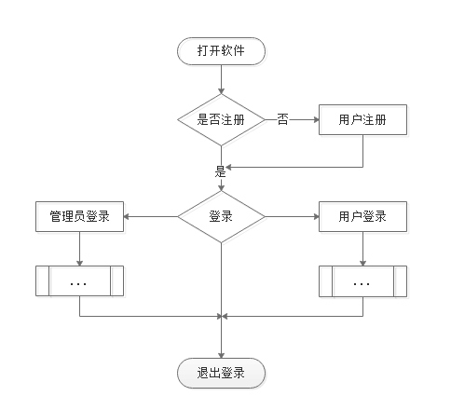

图2.3.1 流程概述

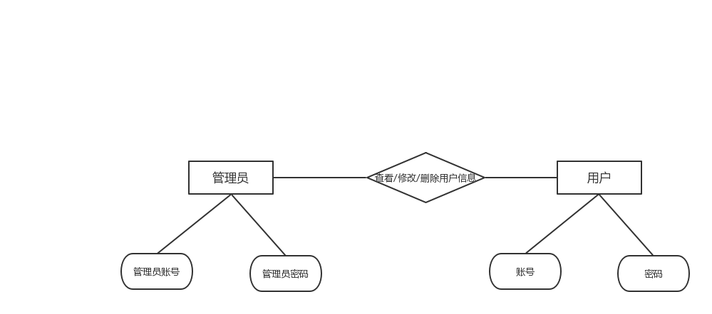

图2.3.2 用户与管理员ER概述

## 2.4 系统功能结构

**（1）首页模块**

1.公告栏：系统管理员发布的公告，用于推送最新的通知等消息。

2.养生小常识：该模块旨在提高用户的保健养生意识，调整生活规律、矫正不良习惯。

3.养生文章：通过即时更新的养生文章模块吸引用户关注，有利于提升用户粘度。

**（2）档案管理模块**

1.体检项目数据可视化：对用户输入的体检数据进行对比可视化处理。

2.搜索体检项目：查询想要查看的体检数据结果。

3.历史档案总览：实现历史体检数据的查看阅览和对比处理。

**（3）个人中心模块**

用户帐号模块包括：用户设置，修改个人资料，修改头像，切换夜间模式和切换中英文字体五个部分。

1. 用户设置：实现系统管理人员、普通用户登录和密码修改等功能。

2. 修改个人资料：实现用户个人资料的填写与修改等功能。

3. 修改头像：实现用户个人头像的修改。

4. 切换夜间模式：实现白天与夜晚的模式切换，保护眼睛。

5. 切换中英文字体：实现字体的切换适应不同用户群体。

## 2.5功能模块与程序的关系

表2.5.1 程序模块

|  |  |  |  |  |  |  |  |
| --- | --- | --- | --- | --- | --- | --- | --- |
|  | 验证登录程序 | 注册信息程序 | 添加信息程序 | 修改信息程序 | 删除信息程序 | 查询信息程序 | 打印信息程序 |
| 个人中心模块 | √ | √ |  |  |  |  |  |
| 学生管理模块 |  |  | √ |  | √ |  |  |
| 健康档案模块 |  |  |  |  |  | √ |  |
| 首页模块 |  |  | √ |  | √ |  |  |

## 2.6人工处理过程

需要手动输入数据，及窗口或菜单栏选项进行信息确认或者选择。

## 2.7尚未解决的问题

无。

# 3接口设计

## 3.1用户接口

用户接口（User Interface，简称 UI）是系统和用户之间进行交互和信息交换的媒介，它实现信息的内部形式与人类可以接受形式之间的转换。通常指软件接口，一般有命令接口、程序接口、图形接口三种。本产品的用户接口主要是程序接口和图形接口。

程序接口是由一组系统调用命令组成的，这是操作系统提供给编程人员的接口。用户通过在程序中使用[系统调用](https://baike.baidu.com/item/%E7%B3%BB%E7%BB%9F%E8%B0%83%E7%94%A8)命令来请求操作系统提供服务。

图形接口:图形用户接口采用了图形化的操作界面，用非常容易识别的各种图标来将系统各项功能、各种应用程序和文件，直观、逼真地表示出来。用户可通过鼠标、菜单和对话框来完成对应程序和文件的操作。图形用户接口元素包括窗口、图标、菜单和对话框，图形用户接口元素的基本操作包括菜单操作、窗口操作和对话框操作等。

## 3.2外部接口

1、USB接口，连接鼠标等设备。

2、DVI接口，DVI(Digital Visual Interface，数字视频接口)，它是D-SUB接口的继承者，用来传输数字信号。

3、SCSI接口，SCSI(Small Computer System Interface，支持包括磁盘驱动器、磁带机、光驱、扫描仪在内的多种设备。

## 3.3内部接口

通过面向对象语言设计类，在public类中实现调用；类间实现严格封装。各模块之间的接口，包括各模块的用途、使用(调用)方式。详见2.4中介绍。

# 4 运行设计

## 4.1运行模块组合

本程序主要是以一个窗口为模块，一般一个窗口完成一个特定的功能，主窗口通过打开另一个子窗口来实现个模块之间不同功能的连接和组合。各模块之间相对独立，程序的可移植性好。各模块之间主要以传递数据项的引用来实现模块之间的合作和数据共享。

## 4.2运行控制

运行控制将严格按照各模块间的函数调用关系来实现。

在网络传输方面，客户机再发送数据后，将等待服务器的确认到信号，收到后，在此等待服务器发送数据，然后对数据进行确认服务器再接收到数据后发送确认信号，在对数据处理、访问数据库后，将饭返回信息送回客户机，并等待确认。

## 4.3运行时间

各模块运行时间不定，这也跟用户的操作以及数据的大小有关。

# 5系统数据结构设计

## 5.1逻辑数据定义

请参考用户数据字典：

表5.1.1 用户数据字典

|  |  |  |  |
| --- | --- | --- | --- |
| 属性名 | 存储代码 | 类型 | 备注 |
| 用户ID | Uname | char |  |
| 用户密码 | Upassword | char |  |
| 用户类型 | Utype | tnyint | 普通用户或管理员 |

## 5.2物理结构设计

给出本系统内所使用的每个数据结构中的每个数据项的存储要求、访问方法、存取单位、存取的物理关系（索引、设备、存储区域）、设计考虑和保密条件。

## 5.3数据结构与程序的关系

数据结构与程序是软件的重要组成部分，程序的正确执行依赖于合理的数据结构。

# 6系统出错处理设计

## 6.1出错信息

表6.1.1 出错信息及解决办法

|  |  |  |
| --- | --- | --- |
| 错误类型 | 原因 | 解决办法 |
| 数据库连接错误 | 数据库设置不正确或SQL Server异常 | 取消本次操作，提醒用户检查数据库。 |
| 输入错误 | 输入不规范 | 通过对话框，提醒用户，然后再次操作。 |
| 其他操作错误 | 用户的不正当操作使程序发生错误 | 中止操作提醒用户中止的原因和操作的规范。 |
| 不可预知错误 | 未知异常 | 进行数据库备份，帮助开发者完善程序。 |

## 6.2补救措施

主要的错误可能有：

数据库连接错误：这类错误主要是数据库设置不正确，或SQL Server异常引起的，我们只要取消本次操作，提醒用户检查数据库问题就可。

输入错误：这主要是用户输入不规范造成的，我们在尽量减少用户出错的条件的情况下，主要也是通过对话框，提醒用户，然后再次操作。

其他操作错误：对于用户的不正当操作，有可能使程序发生错误。我们主要是中止操作，并提醒用户中止的原因和操作的规范。

其他不可预知的错误：程序也会有一些我们无法预知或没考虑完全的错误，我们对此不可能作出安全的异常处理，这时我们主要要保证数据的安全，所以要经常的进行数据库备份，并能及时的和我们联系，以逐步的完善我们的程序。

## 6.3系统维护设计

软件的维护主要包括数据库的维护和软件功能的维护。

对于数据库的维护，本软件已经提供了数据库的备份和恢复的功能，可以方便的实现数据库的维护管理。

对于软件功能方面的维护，由于我们采用的是模块化的设计方法，每个模块（窗口）之间相互独立性较高，这样对软件的维护带来了很大的方便，对于单独功能的修改只需修改一个窗口就行了。而对于功能的添加，只要再添加菜单项的内容即可，软件卖出后，我们将根据客户的要求和反映，定期的对软件进行维护修改。